平成２９年８月２５日
保護者の皆様
大阪市立塩草立葉小学校
校 長 竹内 幸延
ＰＴＡ会長 潮 秀樹

校舎増築計画保護者説明会のご案内

保護者の皆様には、童数増加にともなう校舎増築計画について、貴重なご意見、ご提案を多数お寄せいただき、誠にありがとうございます。
このたび、次の通り大阪市教育委員会および浪速区役所の担当者による説明会を行います。裏面にある運動場南側への増築計画とあわせて、前回の意見集約会（７月１２日）で話題になった現校舎改築の可能性や国がすすめる学校施設の長寿命化計画などについて、見解を聞きたいと思います。子どもたちの教育環境に関わる重要な内容ですので、ぜひ多数ご出席くださいますよう、よろしくお願い申し上げます。

記

日時：平成２９年９月２日（土）９：３０～１０；３０

場所：本校 図書室（３階）

※この日は土曜授業で、３時限目は親子清掃です。

【資料】校舎増築計画
（難波中学校側）
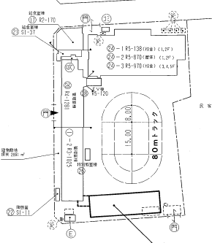

な

に

わ

筋

側

校舎増築予定場所
・各階３教室×４階建。１階部分は、当初ピロティ。
・現校舎とは、接続あり。
・エレベーター新設。各階トイレ付き。
・現在の門は撤去し、南東側に移設。
・現在の体育倉庫も、移設。

